**ИНСТРУМЕНТИ СА ДИРКАМА**

Драги шестаци, ове седмице ћете се упознати са инструментима са диркама, а следеће седмице ћемо утврдити знање о њима. Ту су следећи инструменти: оргуље, челеста, хармоника, чембало и клавир.

1. **ОРГУЉЕ –** дувачки инструмент, називају их *„КРАЉИЦА ИНСТРУМЕНАТА“,* због снажног звука.

Историјат: Порекло воде из Далеког истока, а у Европи су се појавиле у 8. веку.

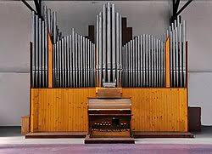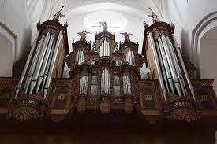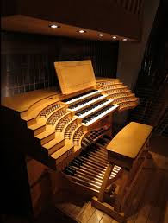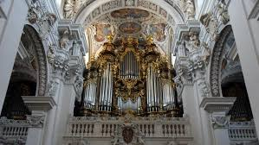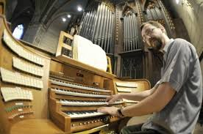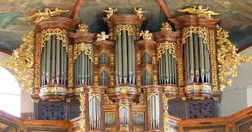

Тон на оргуљама настаје треперењем ваздуха у цеви, а ваздух у цев долази када се притисне дирка на клавијатури.

Два основна дела су:

* цеви
* свираоник: - клавијатуре (2-7)

- педал (клавијатура за ноге; да, оргуље се свирају и рукама и ногама!)

- регистри (мењају боју тона).

Најчешће их можемо видети у катедралама, на њима се свира приликом богослужења. Данас их има и у концертним дворанама .

Бах и Хендл су композитори који су били и изузетни оргуљаши.

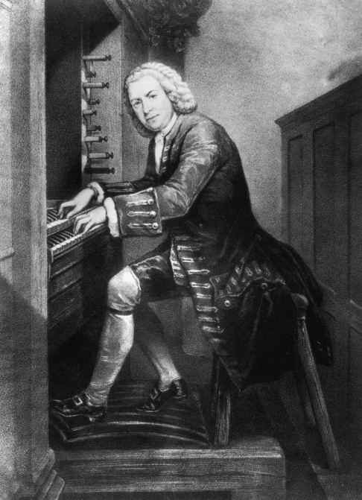 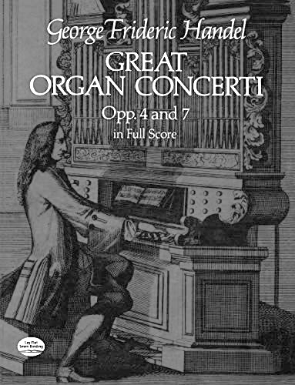

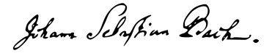 

Послушајте једну од најпознатијих композиција за оргуље од Јохана Себастијана Баха ''Токата и фуга д-мол''

<https://www.youtube.com/watch?v=_FXoyr_FyFw>

На следећем примеру ћете чути како оргуље звуче приликом извођења популарне музике:

<https://www.youtube.com/watch?v=4nrUVTrsvdA>

2. **ЧЕЛЕСТА – ударачки**

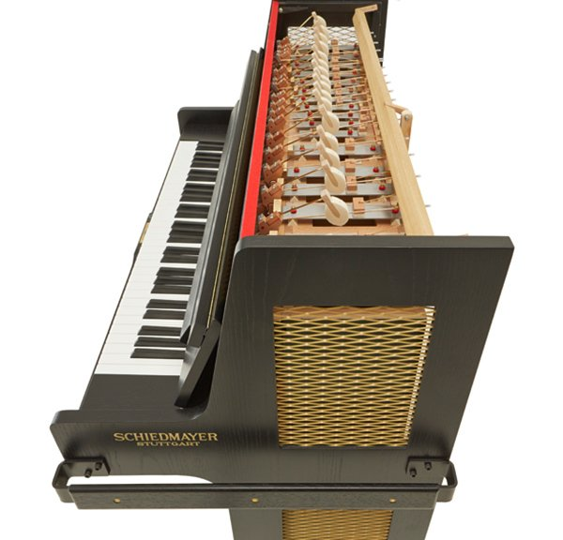

Мали дрвени чекићи везани за дирке ударају у металне плочице.

Тон је металан и нежан.

Реч потиче од француске речи “cèleste”, што значи небески.

Послушајте следећи пример из балета Петра Иљича Чајковског ''Игра шећерне виле'':

<https://www.youtube.com/watch?v=TpG1LffJqoU>

**3. ХАРМОНИКА – дувачки**

Тон се добија помоћу ваздуха који се покреће развлачењем меха који се налази између десне и леве руке.

Може бити клавирска и дугметара.

Десном руком се свира углавном мелодија, а левом углавном пратња.

Као и оргуље, и хармоника има регистре који мењају боју тона.

Свира се у многим земљама као народни инструмент.

Послушајте следећи пример:

<https://www.youtube.com/watch?v=lD4Zd78yDac>

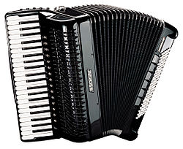 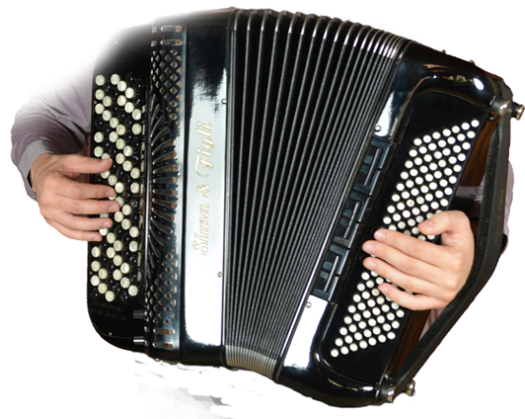

**4. ЧЕМБАЛО - трзалачки**

Веома популарни инструменти до XVIII века су били чембало, клавикорд и други слични инструменти са диркама.

Чембало спада у инструменте са диркама, а по начину добијања тона у жичане трзалачке. Тон код чембала се добија тако што када се притисне дирка, гавраново перо окине (трзне) жицу која се налази у резонантној кутији. Овај инструмент има мекан и нежан тон, али мана му је што нема динамику, тј. тон увек има исту јачину. Може имати једну или две клавијатуре.

Послушајте како звучи:

<https://www.youtube.com/watch?v=KQiBIb_klT8>

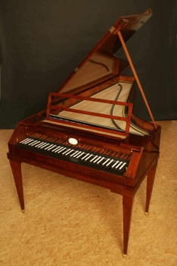

**5. КЛАВИР – ударачки**

Here are some piano keys.
 Идеју да усврши чембало - који није имао динамику, добио је Бартоломео Кристофори у Фиренци (Италија) око 1700. године. Наиме, осмислио је нов инструмент – клавир, где се тон добијао тако што када се дирка притисне, мали дрвени чекић прекривен финим материјалом филцом, УДАРИ у жицу. Тако клавир има могућност да свира са динамиком, то јест и тихо и гласно (пиано или форте), у зависности од тога колико се слабо или јако притисну дирке. Клавир се другачије назива ПИАНО. Одатле се извођач на клавиру назива ПИАНИСТА, а за клавир зато кажемо да припада жичаним ударачким инструментима.

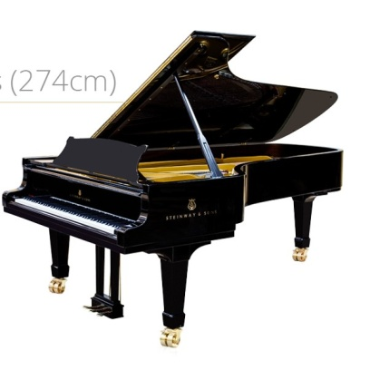

ДЕЛОВИ

Основни део клавира на коме се свира се зове

* клавијатура и састоји се од 88 дирки – белих и црних. Дирке пролазе кроз 7 октава. Црне дирке су распоређене 2-3-2-3...Испод сваке групе од две црне се налази нота ДО тј Ц.

How many Cs can you find?
How many As? How many Fs?
 

* Клавир има и три педала, који служе за продужавање, утишавање или пригушивање тона.

A piano teacher can help you learn.
You can take lessons.
 

Here is what the inside of
a grand piano looks like.
 Осим концертног клавира, постоји и доста мањи ПОЛУКОНЦЕРТНИ клавир.

Постоји и мали клавир - ПИАНИНО код кога су жице разапете усправно (слика десно):

Послушајте следећи пример,''Турски марш'' Волфганга Амадеуса Моцарта:

<https://www.youtube.com/watch?v=A_THdzBnHy0>

Уживајте у музици 😉